**Al- Mustaqbal University **

**College of Sciences**

**Department of Cybersecurity**

**Object Oriented Programming**

**(OOP)**

Second stage

Lecture 3/ Practical Part

**Arrays**

2025-2024

**C++مفهوم المصفوفات في**

المصفوفة ( **Array** ) عبارة عن متغير واحد يتألف من عدة عناصر ( **Elements** ) من نفس النوع.  
و كل عنصر في المصفوفة يمكن تخزين قيمة واحدة فيه.

عناصر المصفوفة تتميز عن بعضها من خلال رقم محدد يعطى لكل عنصر يسمى **index**

أول عنصر في المصفوفة دائماً يكون رقمه

الأسلوب التالي يستخدم لتعريف مصفوفة مع تحديد عدد عناصرها  
 datatype arrayName[size];   
  
 الأسلوب التالي يستخدم لتعريف مصفوفة مع تحديد قيمها الأولية  
datatype arrayName[] = {value1, value2, ..};   
  
 الأسلوب التالي يستخدم لتعريف مصفوفة مع تحديد عدد عناصرها و قيمة بعض عناصرها  
datatype arrayName[size] = {value1, value2, ..};

: هو نوع القيم التي يمكن تخزينها في عناصر المصفوفة **datatype**

**:** هو عدد عناصر المصفوفة **size**

**:** هو إسم المصفوفة **arrayName**

**:** هذا الرمز يمثل من كم بعد تتألف المصفوفة **[ ]**

**(1)**

**أمثلة حول طريقة تعريف مصفوفة أحادية ( One Dimensional Array (**

و تتألف من 5 عناصر int نوعها ,arr هنا قمنا بتعريف مصفوفة ذات بعد واحد إسمها

**int arr[5];**

و وضعنا فيها 6 عناصر int نوعها ,arr هنا قمنا بتعريف مصفوفة ذات بعد واحد إسمها

و هذا يعني أن عدد عناصرها أصبح 6 لأننا لم نحدد عدد عناصر

**int arr[] = {1, 2, 3, 4, 5, 6};**

و تتألف من 5 عناصر, int نوعها ,arr هنا قمنا بتعريف مصفوفة ذات بعد واحد إسمها

و قمنا بوضع قيم أولية في أول 3 عناصر فيها

**int arr[5] = {1, 2, 3};**

**( Two Dimensional Array ). أمثلة حول طريقة تعريف مصفوفة ثنائية**

و تتألف من 3 × 4 عناصر int نوعها ,arr هنا قمنا بتعريف مصفوفة ذات بعدين إسمها

**int arr[4][3];**

و تتألف من 3 × 4 عناصر int نوعها ، arr هنا قمنا بتعريف مصفوفة ذات بعدين إسمها

, وقمنا بوضع 6 قيم أولية فيها.

**int arr[4][3] = {**

**{1, 2, 3},**

**{4, 5, 6}**

**};**

* عند تعريف مصفوفة ثنائية الأبعاد أو متعددة الأبعاد فإنه يجب تحديد عدد عناصرها أثناء تعريفها.

**(2)**

يمكنك تصور شكل المصفوفة  [a] في الذاكرة كالتالي.

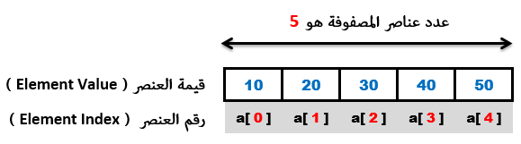

**Example:**

#include <iostream>

using namespace std;

int main(){

int arr[] = {1, 2, 3, 4, 5};

int n = sizeof(arr) / sizeof(arr[0]);

cout << "Number of elements in the array is: " << n;

return 0;

}

**Number of elements in the array is: 5**

**(3)**

**مثال: مصفوفه في قيم الادخال**

**Example:**

#include< iostream>

using namespace std;

int main() {

int numbers[3];

cout << "Enter 3 numbers: ";

for(int i = 0; i < 3; i++)

{

cin >> numbers[i];

}

cout << "You entered: ";

for(int i = 0; i < 3; i++)

{

cout << numbers[i] << " ";

}

cout << endl;

return 0;

**(4)**

**Example:** Write a program to read 10 marks. Then find and print the average?

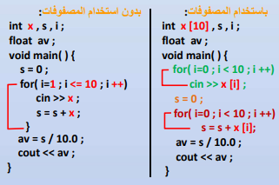

**(5)**

**Example:** Write a program to read 15 integers. Then find:

-sum of the positives?

- Sum of integers that divisible by 5?

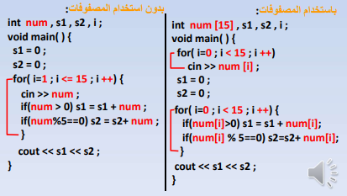

**تمارين :**

1.اكتب برنامج لأنشاء مصفوفه من 5 اعداد صحيحه ثم أطبع مجموع هذه الأعداد.

2. اكتب برنامج يعكس ترتيب العناصر في المصفوفة

**(6)**